ACTIVIDAD ENRIQUECIDA

Estequiometría y luvia ácida
Actividad Sugerida del Programa
Habilidades de investigación  OA e  Planificar una investigación no experimental y/o documental.  OA j  Analizar y explicar los resultados de una investigación científica, para plantear inferencias y conclusiones.  OA m  Discutir en forma oral y escrita las ideas para diseñar una investigación científica. | - Analizan la reacción química que se produce por causa de la lluvia ácida:  SO₃+H₂O H₂SO₄  2NO₂+H₂O HNO₃ + HNO₂  - Verifican que las reacciones estén balanceadas.  - Determinan el valor que falta en la siguiente reacción de la lluvia ácida:  SO₃ + H₂O H₂SO₄ 2NO₂ + H₂O HNO₃ + HNO₂  x 17,99 g 98,02 g 92 g 17,99 g 63 g x  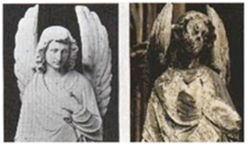  - Discuten sobre los efectos de la lluvia ácida en las construcciones y monumentos históricos. Debaten, respetando turnos y opiniones de las compañeras y los compañeras.  - A continuación, el o la docente presenta algunas imágenes de monumentos afectados por la lluvia ácida, como el ejemplo de esta imagen.  - Las rotulan con un “antes” y un “después” para dimensionar los efectos. Averiguan sobre otros monumentos históricos que han sufrido deterioro con lluvia ácida.  - Responden: ¿cómo afecta la lluvia ácida en la composición de la Tierra y de la atmósfera alterándola a través del tiempo? Argumentan sus respuestas
Actividad Complementaria
- Actividad inicial de Enganche y motivación
Cada uno de nosotros ¿contamina el aire? Si ¿Cómo? No ¿entonces cómo se contamina? Y la naturaleza ¿contamina el aire? ¿Cómo?
Recurso audiovisual
Video youtube – lluvia ácida - https://youtu.be/D80Idnh811I (5:58 min)
Evaluación complementaria
Se evalúan los indicadores de la habilidad OA m para primero medio. Ver recurso

Evaluar el desempeño personal y colectivo de acuerdo a las tareas asignadas y avances alcanzados, de acuerdo a los indicadores de evaluación sugeridos para la actividad. Indicador 5
5. Analizan reacciones químicas conocidas en industria y ambiente (por ejemplo, lluvia ácida y formación de amoníaco) desde las leyes ponderales y cálculos estequiométricos.

